 | -SRGP
 | -Gonczy Polski
 | - | - | -2022 | 1/3

Rasspecifik avelsstrategi RAS för
Gonczy Polski 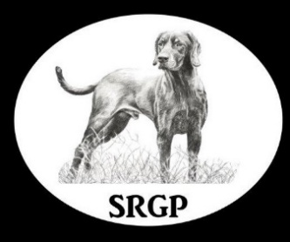

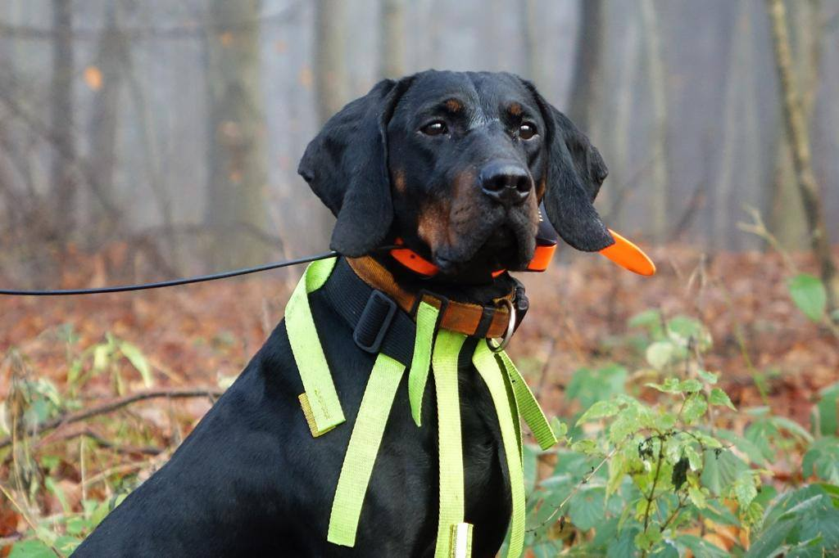

Innehåll
Inledning 3
Generellt om rasen 3
Rasens population/avelsstruktur (SKK/Avelsdata) 5
Nulägesbeskrivning 5
Populationsstorlek, registreringssiffror 6
Genomsnittlig kullstorlek 6
Inavelstrend (inavelsökning), fördelning parningar 7
Användning av avelsdjur, ålder första valpkull, avkommor per avelsdjur, barn-barn 7
Import av material från andra länder, antal importer redovisas inom () vid registreringssiffrorna 9
Mål 9
Strategier 9
Hälsa 10
Förekomst av hälsoproblem, sjukdomar och/eller defekter; enkäter, officiella resultat i Avelsdata, försäkringsstatistik 10
Generell beskrivning av helhetssituationen i rasen 10
Mål 11
Beskrivning av kortsiktiga och långsiktiga mål 11
Strategier 12
Prioriteringar och strategier för att nå målen 12
Mentalitet och bruksegenskaper 12
Strategier 14
Exteriör 15
Mål 15
Strategier 16
Summering 16
Plan för fortsatt arbete i klubben 16

Inledning
Kennelfullmäktige, Svenska Kennelklubbens högsta beslutande organ, fattade 2001 beslutet att det ska finnas en rasspecifik avelsstrategi (RAS) för varje i SKK-registrerad hundras. 2017 togs det första RAS dokumentet fram för Gonczy Polski, detta var en förenklad version då det inte bedrevs någon avel i större utsträckning av rasen i Sverige. Rasklubben SRGP bildades 2019 då var det ett 20 tal medlemmar och idag (2022) har klubben nästan 150 medlemmar. Rasen har ökat mycket i antal och idag föds det kullar i Sverige varje år hos en hel del nya uppfödare, så behovet av en mer omfattande rasspecifik avelsstrategi finns.
RAS har visats upp på årsmötet 2023 för kommentarer samt legat ute för granskning på klubbens hemsida.

Generellt om rasen
Gonczy Polski är en kortdrivande jakthund som tillhör grupp 6 med FCI nummer 354, Rasbeskrivning av Gonczy Polski (Underlag för beskrivningen är Polska rasklubbens kommentarer till standarden för Gonczy Polski, FCI Standard 354).
Rasens hemland är Polen. Från början en ras som fanns mest i södra och sydöstra Polen, men som nu är utbredd över hela landet. Hundar som liknar rasen finns dokumenterade redan på 1600-talet och från 1700-talet finns flertalet bevis på att rasen fanns av den typ vi ser idag och som jägare i Polen har bevarat. Rasen används vid jakt på vildsvin och hjort. Förr förekom även viss jakt på räv och hare, mestadels i de bergiga delarna av södra Polen. De arbetar i pack, par eller individuellt. Det ska vara en modig och tapper hund. När de jagar ska de skälla melodiskt. Skallet kan variera mycket beroende på vilket vilt de jagar, deras mentala styrka och hur långt ifrån viltet de är. Ett kraftfullt skall som hörs långt är mest önskvärt. I skogen rör de sig med outtröttlig energi.
De är även utmärkta spårhundar för skadat vilt och tack vare sin utmärkta nos har de även utmärkt sig för att kunna spåra upp till exempel saknade människor och sprängämnen.
Redan på 1200-talet finns jakt med stövare beskrivet i polsk litteratur. Polen har alltid varit ett land med djupa skogar med mycket storvilt där stövaren var en värdefull hjälp för jägaren. Jakt med stövare var högt värderat av den polska adeln och bekräftas av 1300-talets historiska annaler. På 1600-talet fanns minst två, väl definierade skilda typer av polska stövare. Det finns detaljerade beskrivningar i 1800-talets jaktlitteratur. År 1819 beskriver Jan Sazytier (Poradnik Musliwych) den polska ”bracken” och den polska spårhunden. År 1821 ger W. Kozlowski i tidskriften Sylwan en beskrivning och visar illustrationer av de båda typerna, den polska bracken (tyngre) och den polska spår-hunden (lättare). Den mycket detaljerade beskrivningen av Ignacy Bogatynski (1823-1825, Nauka Lowiectwa) skulle kunna användas som den första rastandarden. Efter första världskriget användes den polska stövaren fortfarande för jakt i Polen i de östra områdena, men särskilt i mycket svår terräng i bergen. I Podkarpacle-området jagade den berömde polske kynologen Jozef Pawuslewicz (1903-1979) med polska spårhundar. Han var engagerad i utvecklingen av denna ras och han skrev den första rasstandarden. Tack vare honom blev de första hundarna officiellt registrerade i den polska kennelklubben.
Rasens historia i Sverige
Den första individen som registrerades i Sverige var tiken Litwa Ziebowe Wzgorze S69667/2007. Ägare Jacek Skarbinski.
Första kullen som föddes i Sverige föddes den 2013-09-08 och bestod av 11 valpar varav 7 hanar och 4 tikar. Föräldrarna var PKRWUVI/16525 Burzan Gonczy Stok och SE49743/2013 Smuga Laufer Polski, uppfödare var Johan Järlinge från Köping.

Övergripande avelsmål för rasen
Vi ska sträva efter att föda upp Gonczy Polski med hög jaktlust. Att Rasen ska bibehålla och förbättra god exteriör för arbete, vi ska sträva efter att föda upp Gonczy Polski som följer rasstandarden.
Grunden är att vi ska avla på friska och mentalt stabila individer. Granska den egna hunden kritiskt, en avelshund ska vara bättre än genomsnittet för att utveckla rasen i en positiv riktning. Som uppfödare av rasen bör vi sträva efter att föda upp jaktligt duktiga Gonczy Polski som är exteriört och mentalt sunda. Att meritera sin hund i olika typer av jaktprov, utställning, beteendebeskrivning samt hälsoundersökningar gör att man får en uppfattning av var den egna hunden står i jämförelse med hela rasen.
Rasklubben har tagit fram regler och rekommendationer för valphänvisning för att underlätta för uppfödare att välja lämpliga avelsdjur. Klubben skall vara behjälplig med information om de olika testerna och proven.
– Godkänt diplomtest på vildsvin i hägn (SKK)
– Pris på viltspårprov i öppen klass
- Minst Very Good på officiell hundutställning vid lägst 18 månaders ålder
– Om hunden har lägst ett 2:a pris på jaktprov för drivande vildsvinshundar så krävs varken diplomtest eller viltspårprov för hänvisning.
– Om hunden är Jaktchampion på vildsvin så utgår de andra kraven för den individen.
Övriga krav för valphänvisning:
– Uppfödaren ska följa SKK’s grundregler
– Uppfödaren ska vara medlem i rasklubben
– Tik skall vara minst 3 år gammal vid parningstillfället
– Inavelsgraden för kullen ska inte överstiga 2,5 % över fem generationer
– Aldrig upprepa en kombination som inte blivit minst två år gammal och utvärderad
Rekommendationer (men ej krav för hänvisning):
– Att inte använda hanhund under 3 års ålder
– Känd höftledsstatus
– Godkänt RR-prov
– Officiellt mätresultat på både hane och tik från utställning (alternativt från mätning arrangerad av klubben)
- Att föräldradjuren genomfört BPH.

Rasens population/avelsstruktur (SKK/Avelsdata)

Nulägesbeskrivning
Antal reg/år | 2017 |  | 2018 |  | 2019 |  | 2020 |  | 2021
Tikar (varav importer) | 16 | ( 7) | 17 | ( 7) | 25 | ( 18) | 20 | ( 11) | 55 | ( 28)
Hanar (varav importer) | 24 | ( 15) | 17 | ( 8) | 23 | ( 11) | 25 | ( 9) | 45 | ( 27)
Totalt | 40 | ( 22) | 34 | ( 15) | 48 | ( 29) | 45 | ( 20) | 100 | ( 55)

Populationsstorlek, registreringssiffror
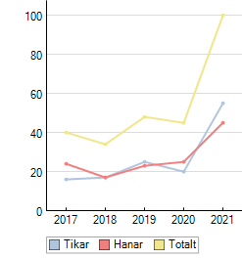
Sedan 2010 har det registrerats 422 Gonczy Polski i SKK till 2022. 516 individer finns registrerade hos jordbruksverket, vi misstänker att inte alla hundar som importeras registreras i SKK då många bara är intresserade av att jaga med sin hund. Vi såg också när hälsoenkäten skickades ut 2019 att inte alla hundar som finns i SKKs register är registrerade i Jordbruksverket.

Genomsnittlig kullstorlek
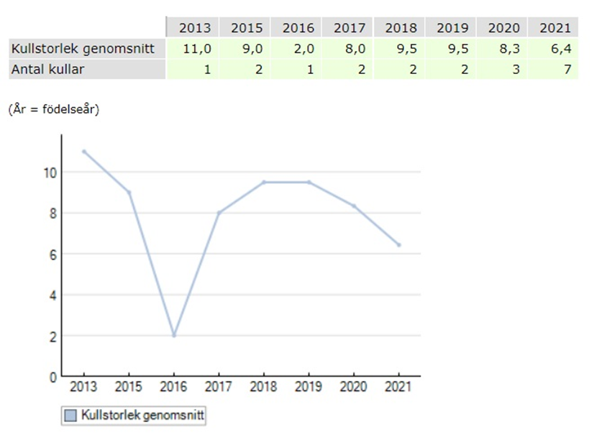
Kullstorleken har under åren varit relativt jämn, förutom kullen född 2016. Dock har kullstorleken minskat något år 2021 där snittet på 7 kullar låg på 6,4valpar. Med ökad inavelsökning kommer antagligen kullstorlekarna att minska ytterligare, så det är något uppfödare behöver vara extra uppmärksam på.

Inavelstrend (inavelsökning), fördelning parningar
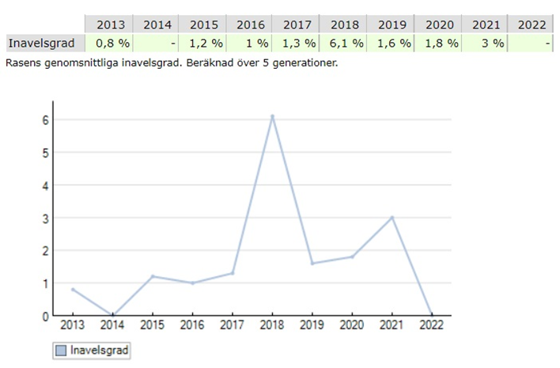
Rasklubben önskar att hålla inavelsökningen så låg som möjligt inom rasen, framförallt då populationen är så pass liten i Sverige idag. En rekommendation från rasklubben är att inte överstiga 2,5% inavelsökning beräknat på 5 generationer.
Uppfödarna uppmanas framåt tänka på att mer nyttja bredden i avelsbasen, för att sänka inavelsökningen. Tänk på att för importerade djur registreras endast en treledsstamtavla i avelsdata varför inavelsnivån vanligen blir underskattad.

Användning av avelsdjur, ålder första valpkull, avkommor per avelsdjur, barn-barn
Föräldradjurens ålder vid första valpkull. Kullar födda 2021 (Totalt 7 st).
 | 0 - 6 månader | 7 - 12 månader | 13 - 18 månader | 19 - 24 månader | 2 - 3 år | 4 - 6 år | 7 år och äldre | Totalt
Moder | 0 | 0 | 1 | 0 | 2 | 1 | 1 | 5
Fader | 0 | 0 | 0 | 0 | 3 | 1 | 0 | 4
Totalt | 0 | 0 | 1 | 0 | 5 | 2 | 1
 | Föräldradjurens ålder vid första valpkull. Kullar födda 2020 (Totalt 3 st).
 | 0 - 6 månader | 7 - 12 månader | 13 - 18 månader | 19 - 24 månader | 2 - 3 år | 4 - 6 år | 7 år och äldre | Totalt
Moder | 0 | 0 | 0 | 0 | 2 | 1 | 0 | 3
Fader | 0 | 0 | 0 | 0 | 1 | 0 | 1 | 2
Totalt | 0 | 0 | 0 | 0 | 3 | 1 | 1
 | Föräldradjurens ålder vid första valpkull. Kullar födda 2019 (Totalt 2 st).
 | 0 - 6 månader | 7 - 12 månader | 13 - 18 månader | 19 - 24 månader | 2 - 3 år | 4 - 6 år | 7 år och äldre | Totalt
Moder | 0 | 0 | 0 | 0 | 1 | 0 | 0 | 1
Fader | 0 | 0 | 0 | 0 | 0 | 0 | 0 | 0
Totalt | 0 | 0 | 0 | 0 | 1 | 0 | 0
 | Föräldradjurens ålder vid första valpkull. Kullar födda 2018 (Totalt 2 st).
 | 0 - 6 månader | 7 - 12 månader | 13 - 18 månader | 19 - 24 månader | 2 - 3 år | 4 - 6 år | 7 år och äldre | Totalt
Moder | 0 | 0 | 0 | 1 | 0 | 1 | 0 | 2
Fader | 0 | 0 | 0 | 0 | 1 | 1 | 0 | 2
Totalt | 0 | 0 | 0 | 1 | 1 | 2 | 0
 | Föräldradjurens ålder vid första valpkull. Kullar födda 2017 (Totalt 2 st).
 | 0 - 6 månader | 7 - 12 månader | 13 - 18 månader | 19 - 24 månader | 2 - 3 år | 4 - 6 år | 7 år och äldre | Totalt
Moder | 0 | 0 | 0 | 0 | 2 | 0 | 0 | 2
Fader | 0 | 0 | 0 | 0 | 2 | 0 | 0 | 2
Totalt | 0 | 0 | 0 | 0 | 4 | 0 | 0
Föräldradjurens ålder vid första valpkull:
År 2013 – en tik samt en hane 2-3år
År 2015 – en tik 13-18 månader samt en hane 2-3år
År 2016 – en tik 4-6år
År 2017 – två tikar samt två hanar 2-3år
År 2018 – en tik 19-24månader, en hane 2-3år samt en hane och en tik 4-6år
År 2019 – en tik 2-3år
År 2020 – två tikar och en hane 2-3år, en tik 4-6år samt en hane på över 7år
År 2021 – en tik 13-18månader, två tikar och tre hanar 2-3år, en hane och en tik 4-6år samt en hane på över 7år
Rasklubben rekommenderar ej avel på individer som inte uppnått mental mognad för en valpkull, rasklubben rekommenderar inte tidigare avelsdebut än 3års ålder för att kunna spåra eventuella hälsoproblem.

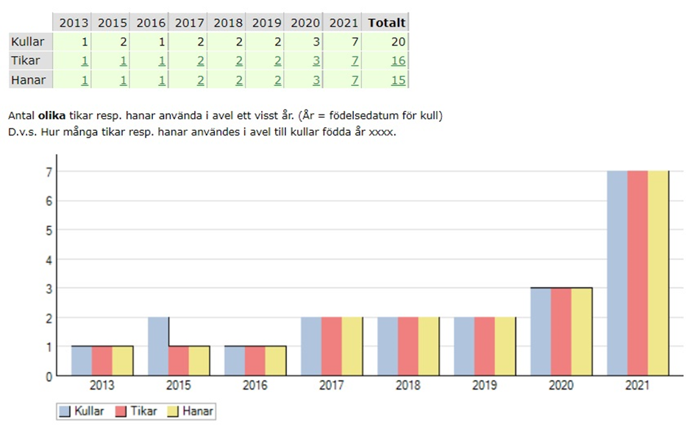
Under åren 2013-2021 har det registrerats totalt 20 svensk födda kullar i SKK.
Det har använts 16 olika tikar i avel och 15 olika hanar.
Rasklubben tycker detta är en bra utveckling för rasen då varken tik eller hane skall överanvändas i aveln.
SKK skriver på sin hemsida: ”En gräns som brukar nämnas är att ingen hund under sin levnad ska producera fler avkommor än motsvarande 25 % av det genomsnittliga antal valpar som registrerats per år inom rasen, baserat på statistik över de senaste årens registreringar.”
Det kommer ett stort antal importer från Polen ungefär hälften av alla registreringar per år är importer, och vi kommer fortsatt behöva ta in hundar för att undvika för hög inavelsökning.

Mål
Att bedriva aveln så att vi på bästa sätt använder det tillgängliga avelsmaterialets möjligheter till genetisk variation och undviker snabb förlust av genetisk variation.
Att inavelsgraden för rasen inte överstiger 2,5 % per år, räknat på fem generationer.

Strategier
Via dataprogram bevaka inavelsgrad, avelsbas, generationsintervall, antal avkommor och barnbarn samt föräldrars debutålder vid avel och antal hanar och tikar i avel.
Vi ska i enlighet med RAS verka för att nytt blod tillförs den svenska populationen.
Att i fortsättningen kunna bromsa inavelsgradsnivån kommer endast att vara möjligt genom att nytt blod tillförs. Utbyte av hundar mellan länder är nödvändigt för att hålla ner inavelsökningen och kunna bibehålla den genetiska variationen.
En förebyggande åtgärd vore att använda hanarna mer sparsamt, undvika så kallad matadoravel. Låta dem para ett mindre antal tikar och sedan avvakta avelsresultatet. När avkommorna uppnått två års ålder, är röntgade, utställda, mentalbeskrivna och provade i jakt (Jaktprov/ hägntest) kan hanarna eventuellt åter användas i avel efter att avkommorna är utvärderade.

Hälsa
Gonczy Polski ska vara en sunt byggd hund som ska klara av jakt i hård och många gånger svårframkomlig terräng. Det som tydligt framkommer av försäkringsbolagens statistik är att de överlägset vanligaste diagnoserna är traumatiska skador i huden, rivsår/slitsår hud underhud, samt skadad av vildsvin/vilda djur. Detta är kanske inte så förvånande med tanke på deras arbetsområde. Detta trots att en övervägande del jagar med skyddsväst.
Generellt är Gonczy Polski en frisk ras men av hälsoenkäten som skickades ut 2019, det underlag som vi fått från försäkringsbolagen samt den information vi fått av rasklubben i Polen har vi några saker som vi behöver vara uppmärksamma på. Det gäller framförallt krampanfall/epilepsi som den polska rasklubben jobbar med och av hälsoenkäten framkom att vi hade fem fall av epilepsi av de 124 svar som inkom.
Enligt skadestatistik är hälta en vanlig diagnos på rasen och av hälsoenkäten framkom att sju stycken haft motoriska/anatomiska problem vilket innefattar hälta, diskbråck, knäledsproblem och skev benställning.
Lösa ögonkanter av olika grad är förhållandevis vanligt och enligt hälsoenkäten hade vi fyra hundar med allvarligare fall av entropion, ektropion och irriterade ögon.
Nulägesbeskrivning

Generell beskrivning av helhetssituationen i rasen
Det finns 27st HD röntgade individer i rasen i Sverige idag.
2014 – 1 hund med C höfter
2015 – 1 hund med A höfter och 1 hund med C höfter
2016 – 2 hundar med C höfter
2017 – 1 hund med B höfter
2018 – 1 hund med A höfter, 1 hund med B höfter och 2 hundar med C höfter
2019 – 2 hundar med B höfter
2020 – 1 hund med A höfter, 2 hundar med B höfter och 1 hund med C höfter
2021 – 1 hund med A höfter, 5 hundar med B höfter, 3 hundar med C höfter och 1 hund med E höfter
2022 – 1 hund med A höfter
Det finns 18st ED röntgade individer i rasen i Sverige idag.
2015 – 2 hundar med UA
2016 - 2 hundar med UA
2017 – 1 hund med UA
2018 – 2 hundar med UA
2019 – 1 hund med UA och 1 hund med grad 2
2020 – 3 hundar med UA
2021 – 6 hundar med UA och 2 hundar med grad 1
2022 – 1 hund med UA
Ögon
Endast en hund är ögonlyst med diagnos katarakt, partiell nukleus, lindrig. Ärftlighet kan f.n. ej bedömas. Detta gjordes år 2013.

Mål
Kortsiktiga mål
Rasklubben önskar se att minst 20% av alla Gonczy Polski, som är registrerade i Sverige, är röntgade för både HD samt ED.
Långsiktiga mål
Rasklubben önskar se att minst 50% av alla Gonczy Polski, som är registrerade i Sverige, är röntgade för både HD samt ED. Rasklubben ser även det som ett önskemål att alla Gonczy Polski är röntgade innan avel samt att endast A-B höfter används i avel och i undantagsfall C höfter och då endast i kombination med resultatet A.

Strategier

Prioriteringar och strategier för att nå målen
Rasklubben skall via sin hemsida samt facebook grupp gå ut med information kring vikten av att röntga sina hundar för HD samt ED, (Inte bara de hundar som är tänkt att gå i avel.) både vikten gällande avel och vikten i friska höfter och armbågar vid jakt. Rasklubben skall även försöka nå ut till alla uppfödare med informationen där det är av stor vikt att uppfödarna även delger denna information till sina valpköpare.

Mentalitet och bruksegenskaper
Temperament
En Gonczy Polski förväntas vara en stabil, vänlig hund med stort mod. De kan vara reserverade mot främlingar men ska aldrig ta till flykt. Ett visst mått av att vakta sin gård och sitt hem finns i rasen men de ska aldrig vara aggressiva.
Övervägande del av rasens individer är trevliga, lättlärda familjehundar med ganska mycket energi och arbetsvilja. Av hälsoenkäten framkommer dock att drygt en fjärdedel har någon typ av problem med temperamentet. Det är mestadels hanhundsaggressivitet, skygghet och överdriven vakt.
Klubben vill verka för att fler gör BPH med sina Gonczy Polski för att få en bättre överblick av läget i rasen.

Nulägesbeskrivning Arbetsegenskap – jakt
Gonczy Polski jagar framförallt vildsvin och hjort. Det ska vara en modig och tapper hund. När de jagar ska de skälla melodiskt. Hanarna har ett mörkare skall (jämför bas och tenor) och tikarna ett högre (jämför alt och sopran). Skallet kan variera mycket beroende på vilket vilt de jagar, deras mentala styrka och hur långt ifrån viltet de är. Ett kraftfullt skall som hörs långt är mest önskvärt. I skogen rör de sig med outtröttlig energi.
I Polen är rasen framförallt en packhund, det vill säga under jakt släpps det många hundar samtidigt som samarbetar för att driva vildsvinen. I Sverige släpper vi en eller max två hundar samtidigt vilket ställer lite högre krav på varje individ. En hund som jagar vildsvin behöver vara förståndig och modig vilket ofta kommer med skogsvana och ålder. Gonczy Polski är en drivande hund med bra ståndegenskaper. Det är idag stor variation på jaktmognad och hur länge hundarna håller i ett drev. För att utvärdera detta behövs att fler individer startar på jaktprov.
Enligt vår enkät så används 93,5 % av hundarna till jakt och över 70 % jagar minst 1-3 gånger i veckan under jaktsäsong.
Rasklubben strävar efter att så många som möjligt gör BPH på sina hundar alternativ genomföra ett MH. Detta för att man skall kunna föra en statistik på rasens mentalitet samt endast använda hundar med god mentalitet i aveln.
Hundar som genomfört BPH 2016-2021 är:
2016-06-11 – FLIP DZICZE BARLOGI
2016-07-17 – LEGA Z ELKLANDU8-04 – GONCZA OSTOJA RAPSODY
2019-05-30 – FRYKAS KOLONIA BAZYNSKA
2020-08-30 – GRANDEL INWY ODSZUKAC WIATR
2021-08-15 – FUZJA Z BESKIDZKIEGO MATECZNIKA
Totalt 6st hundar varav 3 tikar och 3 hanar, alla dessa har genomfört BPH med skott.
Inga hundar har genomfört MH.

RR
Endast 3 hundar har intyg om RR
SE52270/2019 Aura Z Puszczy Warminskiej
SE58792/2016 Falset Cnotliwy Nos
SE45526/2015 Sajga Dzicze Barlogi
Vildsvin Hägntest
Det görs en handfull test varje år och det finns ett ökande intresse, vilket klubben ser positivt på. Klubben skall fortsätta sponsra del i startavgiften när det är ekonomiskt möjligt.
Mentalitet - Kortsiktiga mål
Rasklubben önskar se att minst 20% av alla Gonczy Polski har genomfört BPH, med skott. Rasklubben önskar öka andelen starter på jaktprov.
Alla hundar som går i avel ska ha minst ett Godkänt hägntest.
Mentalitet - Långsiktiga mål
Rasklubben önskar se att minst 50% av alla Gonczy Polski har genomfört BPH, med skott. Rasklubben ser även det som ett önskemål att alla Gonczy Polski genomför BPH innan avel.
Rasklubben önskar öka andelen starter på jaktprov så att man efter ca 50 starter kan utvärdera värdet av provet för vår ras.
50% av alla GP ska ha gått hägntest även de som inte är tänkt till avel.

Strategier
Rasklubben skall via sin hemsida samt facebook grupp gå ut med information kring vikten av att genomföra BPH på hundarna, inte bara de hundar som är tänkt att gå i avel. Rasklubben skall även försöka nå ut till alla uppfödare med informationen där det är av stor vikt att uppfödarna senare delger denna information till sina valpköpare.
Rasklubben skall i den mån det ekonomiskt är möjligt ge dennes medlemmar någon form av sponsring av anmälningsavgiften.
Rasklubben vill även informera uppfödare gällande SKKs BPH uppfödare diplom som tilldelas uppfödare som har mellan fem och tio hundar från din egen uppfödning som har deltagit på BPH.
Rasklubben ska informera om jaktprovens betydelse och vikten av att kunna utvärdera värdet av provet för vår ras.
Rasklubben ska i den mån det är ekonomiskt möjligt sponsra med del i avgiften för start på jaktprov.
Sponsring och information om hägntest. Anordna dagar för hägntest.

Exteriör
Gonczy Polski är en relativt kompakt, nobel och proportionerligt byggd hund. Det är en funktionshärdig hund med tydlig muskulatur och kraftfullhet, den ska vara smidig och snabb och ge intryck av en stark hund som kan jobba under hårda förhållanden. En lätt hund med tunn benstomme är lika oönskat som en alltför massiv, hund med tung benstomme. De ska ha en ren kontur av mjuka linjer från nos till svansspets. En Gonczy Polski ska röra sig fritt, energiskt och effektivt med ett långt och lätt steg med full räckvidd.
Rasen är av medelstorlek med ett ganska stort tillåtet spann på höjden, 50-55 cm för tikar och 55-59 cm hanar. De ska vara aningen längre än de är höga, de får inte bli för långa i kroppen. Könsprägel är viktigt och hanarna är större och mer kraftfulla än tikarna. Bröstkorgen ska nå ner till armbågen och ha ett utfyllt men inte alltför framträdande förbröst. En Gonczy Polski får varken vara hög och luftig eller tung och låg på benen. Benen ska vara raka och tassarna samlade med elastiska tår.
En Gonczy Polski ska vara en vänlig och stabil hund. De beskrivs som avvaktande mot främmande men det får inte förväxlas med att de får vara alltför försiktiga. Det är en modig hund som har en hel del vakt i sig. De är intelligenta och lättlärda. De har mycket energi och går helhjärtat in för arbetsuppgifter de får. Aggressivitet och överdriven rädsla är otypiskt.
Rasen finns som svart med tantecken, vilken är den vanligaste färgen, men även som brun med tantecken och röd.
Nulägesbeskrivning
Under åren 2017-2021 finns 151 utställningsresultat varav 115 excellent, 30 very good, 5 good och 1 sufficient.

Mål
Att rasen hålls homogen och att rasen varken blir för stor eller för liten, då storleken kan påverka jaktkapaciteten.

Strategier
Informera om utställning.
Anordna mätningar för rasen. Genom SKK få obligatorisk mätning på rasen på utställning under två år.

Summering

Plan för fortsatt arbete i klubben
Klubben ska kontinuerligt med ett intervall på max fem år skicka ut hälsoenkäter.
Fortsätta verka för att fler startar på BPH, diplomtest i hägn, jaktprov, RR-prov och utställning.
Uppdatera oss på försäkringsstatistik för rasen varje år.
Klubben ska anordna temadagar för rasen där så många som möjligt får möjlighet att göra BPH, hägnprov och träna i hägn, viltspårsprov med mera.

